Nom commun : Pâquerette  Genre : Bellis  Espèces : perennis  Famille : Astéracées  Multiplication : semis, division de la touffe  Utilisation : pelouse, rocaille, bordure, pot  Hauteur : 10 cm  Exposition : soleil  Floraison : printemps, été  Particularité : rustique  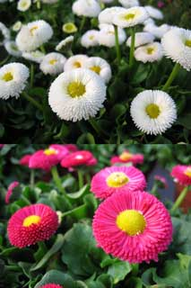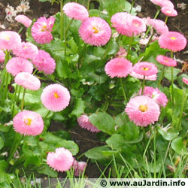 | Nom commun : Myosotis  Genre : Myosotis  Espèces : alpestris  Famille : Borraginacées  Multiplication : semis (mai-juin) pleine terre, repiquage automne  Utilisation : bordures, rocaille  Hauteur : 20-30 cm  Exposition : soleil – mi-ombre  Floraison : avril-mai-juin  Particularité : rustique  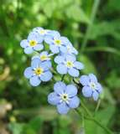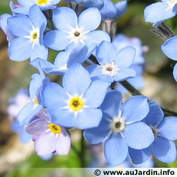

Nom commun : Giroflée d’hiver  Genre : Cheiranthus - Matthiola  Espèces : incana  Famille : Brassicacées  Multiplication : semis  Utilisation : massif  Hauteur : 50 cm  Exposition : soleil  Floraison : automne – avril à septembre  Particularité : rustique  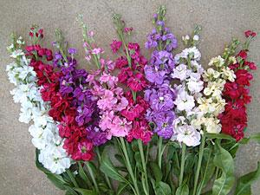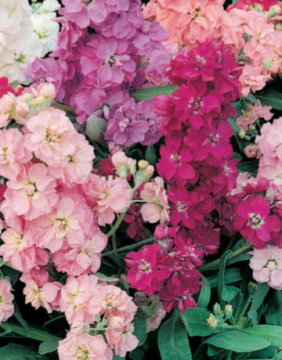 | Nom commun : Giroflée ravenelle  Genre : Cheiranthus  Espèces : cheiri  Famille : Brassicacées  Multiplication : semis mai – bouturage printemps  Utilisation : massif  Hauteur : 20-40 cm  Exposition : soleil  Floraison : printemps  Particularité : rustique  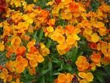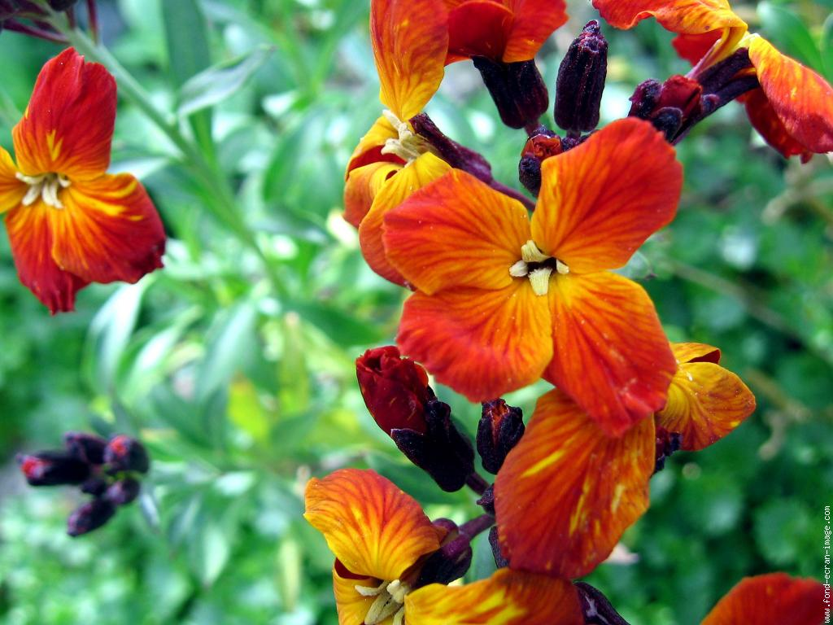

Nom commun : Monnaie du pape ou Lunaire  Genre : Lunaria  Espèces : annua  Famille : Brassicacées  Multiplication : semi mai – mise en place automne  Utilisation : massif  Hauteur : 1 m  Exposition : soleil – mi-ombre  Floraison : avril-ami  Particularité : rustique  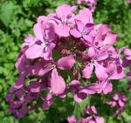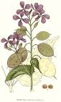  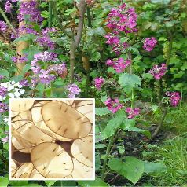 | Nom commun : Œillet de poète  Genre : Dianthus  Espèces : barbatus  Famille : Caryiphyllacées  Multiplication : semi mai-juin – mise en place septembre  Utilisation : bordure – massif - jardinière  Hauteur : 20-80 cm  Exposition : soleil  Floraison : de juin aux gelées  Particularité : rustique  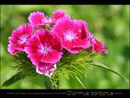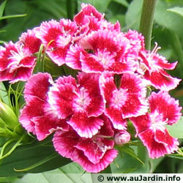  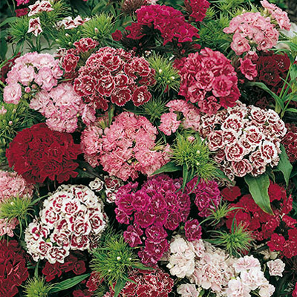

Nom commun : Rose trémière  Genre : Alcea ou Althaea  Espèces : rosea  Famille : Malvacées  Multiplication : semis juin – repiquer septembre  Utilisation : arrière-plan – massif – contre un mur  Hauteur : 2 à 3 m  Exposition : soleil - mi-ombre  Floraison : juillet-septembre  Particularité : rustique  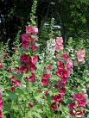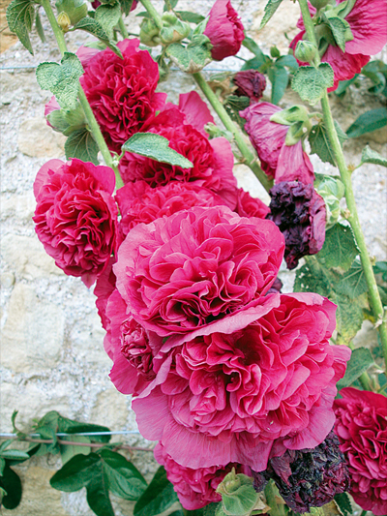 | Nom commun : Pavot d’Islande  Genre : Papaver  Espèces : nudicaule  Famille : Papavéracées  Multiplication : semis au printemps  Utilisation : massif – rocaille - bordures  Hauteur : 1 m  Exposition : soleil  Floraison : mai-juin-juillet  Particularité : rustique  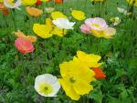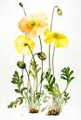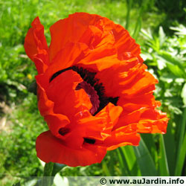

Nom commun : Pavot d’Orient  Genre : Papaver  Espèces : orientalis  Famille : Papavéracées  Multiplication : semis en avril  Utilisation : massif  Hauteur : 50 cm  Exposition : mi-ombre - soleil  Floraison : mai à juillet  Particularité :  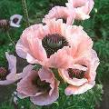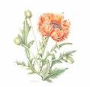  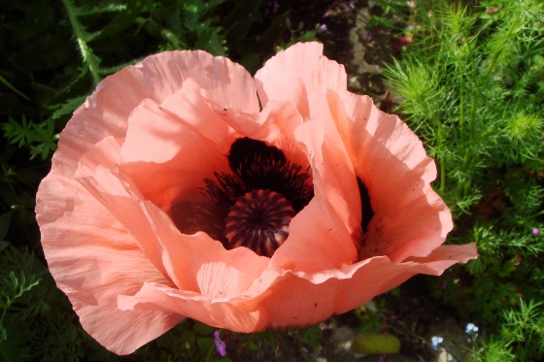 | Nom commun : Primevère des jardins  Genre : Primula  Espèces : vulgaris  Famille : Primulacées  Multiplication : semis  Utilisation : bordures - massifs  Hauteur : 15-20 cm  Exposition : ombre – mi-ombre  Floraison : février à mai  Particularité :  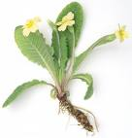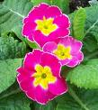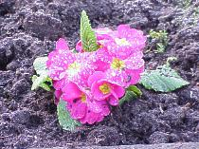  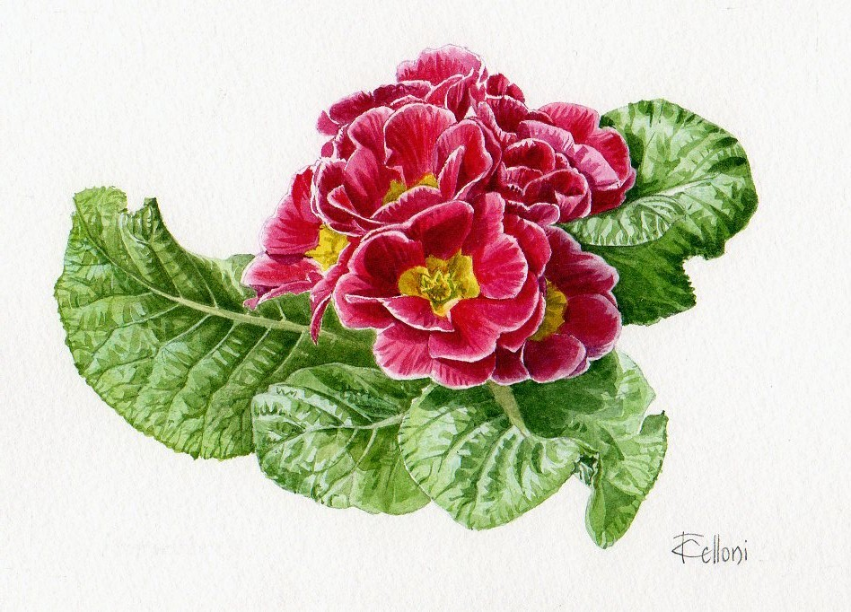

Nom commun : Ancolie  Genre : Aquilegia  Espèces : Hybride  Famille : Renonculacée  Multiplication : par semi au printemps ou division touffe automne  Utilisation : massif – bordures - rocaille  Hauteur : 40-80 cm  Exposition : soleil - mi-ombre - ombre  Floraison : mai - juin  Particularité : rustique  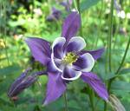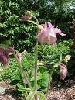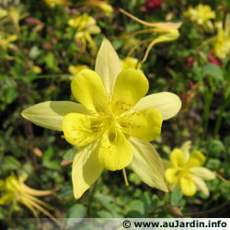  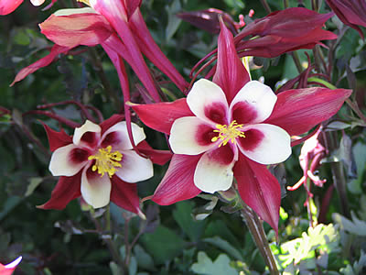 | Nom commun : Digitale  Genre : Digitalis  Espèces : purpurea  Famille : Scrophulariacées  Multiplication : semi  Utilisation : massif – arrière-plan  Hauteur : 120 cm  Exposition : mi-ombre - soleil  Floraison : mai à juillet  Particularité : rustique  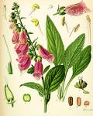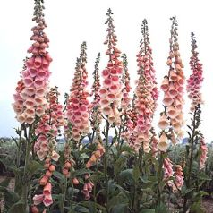

Nom commun : Pensée
Genre : Viola
Espèces : cornuta / multiflora
Famille : Violacées

Multiplication : par semi février ou division touffe printemps
Utilisation : massif – bordures - jardinère
Hauteur : 20 cm
Exposition : soleil - mi-ombre
Floraison : printemps – automne - hiver

Particularité : rustique

